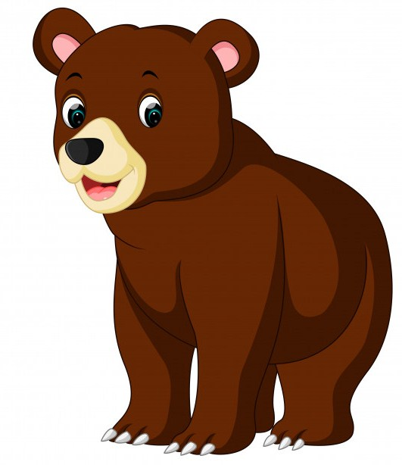
Поехала бабка в лес по дрова. Вдруг слышит: в болоте хряснуло, в лесу стукнуло — медведь идет.
— Бабка, бабка, съем я кобылку.
— Не тронь кобылку, я тебе за это крепушку дам.
— Ладно.
Не тронул медведь кобылку.
Вот в другой раз поехала бабка по дрова. В болоте хряснуло, в лесу стукнуло — медведь идет.
— Бабка, бабка, а я съем кобылку.
— Не ешь, я тебе за это теплушку дам.
— Ну ладно.
Не тронул медведь кобылку.
Вот в третий раз поехала бабка в лес за дровами. В болоте хряснуло, в лесу стукнуло — медведь уж тут.
— Бабка, бабка, я съем кобылку.
— Не ешь, я тебе за это потом байку скажу.
— Ну ладно же.
Не тронул медведь кобылку.
Бабка домой приехала, кобылку во двор поставила, ворота подперла, натопила жарко избу, поужинала да и спать.
Пришел медведь да в ставень — стук-стук!
— Бабка, давай посуленное.
— Что тебе посулено?
— А крепушка.
— Ох-хо-хо, изба у бабушки крепко заперта.
Медведь лапой — тук-тук-тук!
— Бабка, давай другое посуленное.
— Что тебе посулено?
— А теплушка.
— Ох-хо-хо, тепло бабушке на печи сидеть.
Подождал медведь немножко и опять стучится — тук-тук-тук!
— Чего тебе?
— Давай, бабка, третье посуленное.
— Что тебе посулено?
— А потом байка.
— Байка-то? Потом в лес не едут — дров и так много!
Так и обманула бабка медведя.

